**Сенсорное развитие детей в ДОУ в условиях ФГОС ДО.**

**Воспитатель**

**МКДОУ «Елань-Коленовский детский сад**

**общеразвивающего вида № 1»**

**Болдырева О.В.**

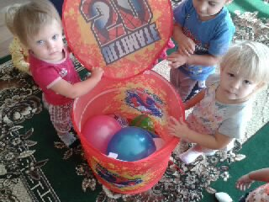 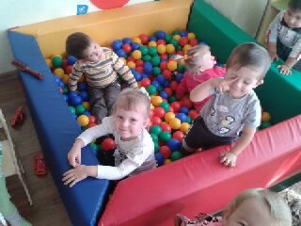

С рождения природа наделяет человека глазами, ушами и тактильными рецепторами. Это все позволяет ребенку с самого раннего возраста установить тесный контакт с внешним миром. Эти органы, являются периферической частью анализаторов, центр которых находится в головном мозге. Таким образом, сенсорное воспитание детей дошкольного возраста является наиважнейшим компонентом развития. Именно дошкольный возраст, по мнению многих педагогов и детских психологов, является «золотой порой» сенсорного воспитания.

**Развитие сенсорных способностей детей дошкольников**

Для гармоничного развития вашего ребенка, помимо хорошего питания, адекватной физической нагрузки и необъятной родительской любви крайне необходимо развитие сенсорных способностей. У детей дошкольного возраста, органы чувств и мозг достаточно развиты, чтобы осилить такого рода информацию. Как и у любых других воспитательных систем, у теории сенсорного развития есть свои задачи и методы. Давайте же подробнее их рассмотрим.

1. Задачи сенсорного воспитания дошкольников.

* помочь ребенку развить его сенсорные возможности: зрительные, аудитивные, тактильные;
* сформировать такое понятие как эталонная система, которая включает в себя основные цвета, формы и размеры (большой, средний, маленький);
* научить применять теоретические знания на практике.

2. Методы сенсорного воспитания школьников.

* привлечь внимание ребенка. Это делается с помощью красок, пластилина, конструктора. Предлагаем ребенку что-то смастерить, слепить, нарисовать по предложенному образцу;
* обучение детей нужно проводить с помощью простых терминов, которые четко обозначают смысл конкретного ощущения;
* создать благоприятные условия для постоянного применения полученных знаний.

**Развитие сенсорной чувствительности дошкольников**

Сенсорная чувствительность – это способность человека воспринимать раздражения из внешнего мира, обрабатывать их, и правильно трактовать. Она включает в себя чувство осязания, зрение и слух. То есть, при развитии сенсорной чувствительности детей дошкольного возраста нужно учитывать все три компонента.

Лучше всего сенсорное воспитание дается с помощью сенсорных игр для дошкольников. Предлагаем вашему вниманию следующие игры, которые помогут внести нотки разнообразия и креатива в вашу жизнь, а так же будут очень полезны вашему ребенку.

Постарайтесь использовать как можно меньше комментариев и пояснений во время игры – лучше покажите малышу на практике, что ему требуется сделать, а потом попросите повторить за вами. Чем больше ребенок будет прикасаться, смотреть и складывать игрушки разных цветов и форм, тем быстрее у него в голове появится схема, которая поможет ему определять параметры предмета и поспособствует основательному развитию сенсорных способностей детей дошкольников. И совсем не обязательно сразу запоминать названия и определения. Гораздо важнее развитие ощущений и воображения.

Конечно же, для каждого возраста существуют свои задачи, которые ребенок способен выполнить:

1. В первый год жизни – давайте ребенку игрушки разных размеров, цветов и форм. Это поможет подготовить почву для дальнейшего развития.
2. Во втором году, ребенку интересны игры соответствия, например, попасть шариком в дырочку, положить мячик в ведерко, а кубик – в квадратное отверстие. Сначала ребенок будет действовать интуитивно, так как для него интересен сам момент исчезновения игрушки, которая проходит через отверстие. Постепенно он начнет понимать, какое отверстие, какой игрушке соответствует. Когда малышу это станет неинтересно, перейдите на более мелкие игрушки и сложные формы.
3. В третьем году жизни знания закрепляются – ребенок может группировать предметы, получая в итоге интересный результат – рисунок, мозаику, собранную из паззлов картинку.

Чем раньше вы начнете заниматься сенсорным развитием дошкольника, тем более показательны будут его результаты.